## мдк 02 01 Практическое занятие № 2.4 Wplsoft (ispsoft) обеспечение технологических процессов – задание контроля режимов.

## 

# ГОСТ Р 52931-2008 Приборы контроля и регулирования технологических процессов. Общие технические условия

## ГОСТ Р 52931-2008

**Цель :** Разработка программ и моделирование программ с задание контроля режимов и учет условий.

Порядок работы:

1. Изучить теорию - ГОСТ Р 52931 и немного теории.
2. Выполнить пошаговую инструкцию если есть.
3. Выполнить задание;
4. Ответить на контрольные вопросы;
5. Вывод организовать.
6. Подготовить отчет.

Вывод: приборы задействованные в ТП должны соответствовать ПУЭ? Должны так же соответствовать всем СНиП? Должны соответствовать План Налад. Работ? Может ещё чему?

**Немного теории:**

Особенности эксплуатации и использования приборов в ТехПроц.

3 . 1 **изделия третьего порядка:** Изделия, которые не требуется

обязательно размещать внутри других изделий при эксплуатации.

3.2 **изделия второго порядка:** Изделия, которые требуется обязательно

размещать внутри изделий третьего порядка при эксплуатации.

3.3 **изделия первого порядка:** Изделия, которые требуется обязательно

размещать внутри изделий второго порядка при эксплуатации.

3 . 4 **изделия в обыкновенном исполнении:** Изделия, не

предназначенные для работы в условиях воздействия твердых посторонних

тел, воды (изделия степени защиты IP00 по ГОСТ 14254), взрывоопасной и

агрессивной среды, интенсивных механических воздействий.

3.5 **частота перехода:** Условная частота вибрации , 

где - амплитуда ускорения для частоты выше частоты перехода;

- амплитуда смещения для частоты ниже частоты перехода.

3 . 6 **взаимозаменяемые изделия, являющиеся средствами**

**автоматизации:** Изделия одного и того же типа и исполнения, которые не

требуется при замене одного экземпляра изделия другим регулировать с

применением контрольных средств.

3.7 **взаимозаменяемые изделия, являющиеся средствами измерений:**

Изделия, имеющие одинаковые входные и выходные сигналы, проходящие

раздельную поверку и не требующие при взаимном комплектовании

регулировки с применением контрольных средств.

3.8 **стойкость, устойчивость и прочность изделия:** По ГОСТ 26883.

3.9 **рабочая изоляция:** По ГОСТ 12.1.009.

3.10 **двойная изоляция:** По ГОСТ 12.1.009.

3.11 **усиленная изоляция:** По ГОСТ 12.1.009.

3.12 **малое напряжение:** По ГОСТ 12.1.009.

3.13 **защитное заземление:** По ГОСТ 12.1.009

X1...xn D100 / d200

d1056 y1...ym

d1058

Полнота контроля технологического процесса осуществляется из условия состояния объекта во времени, в надлежащих условиях, в совокупности воздействий, которые обеспечивают нужный результат.

ДЛЯ прохождения процесса необходимы факты начала его.

Прохождение его заданное время в заданных катаклизмах и причины окончания процесса..

Условия по старту

старт

Контроль параметров

катаклизмы

завершение

Причины окончания

Опишем минимальные факты **сопутствующие прохождения тех. процесса**.

Пусть у нас есть условия = **ДАТЧИКИ дискретны** и они по входу могут быть нормально замкнуты или нормально открыты , **аналоговые датчики** нужно нормализовать по усилению или сдвигу, а затем сравнить результат с ожидаемым.

Все результаты вывести в ячейки памяти для передачи их в другие ПЛК, а так же

При возможности на дискретные выходы и аналоговые тоже.

**Контрольные вопросы:**

1 По какому признаку оценить – по форме / величине / по скорости / по ГОСТ / по МЭК

- на предназначенные для информационной связи с другими изделиями;

- на не предназначенные для информационной связи с другими изделиями.

2 Другие виды энергии носителя есть или только ниже?

По виду энергии носителя сигналов в канале связи изделия подразделяют на:

- электрические; - пневматические; - гидравлические; - использующие другие виды энергии носителя сигналов; - комбинированные; - работающие без использования вспомогательной энергии.

3 Четвертый порядок есть или нет? Вообще сколько порядков может быть?

В зависимости от эксплуатационной законченности изделия подразделяют на изделия третьего, второго и первого порядка

4 Необыкновенные защищёности есть? А КРУТЫЕ? А СУПРА? А УБОЙНЫЕ?

По защищенности от воздействия окружающей среды изделия

подразделяют на следующие исполнения: - обыкновенные;

- защищенные от попадания внутрь изделия твердых тел (пыли);

- защищенные от попадания внутрь изделия воды;

- защищенные от агрессивных сред; - взрывозащищенные;

- защищенные от других внешних воздействий.

5 Изделия могут быть изготовлены в исполнениях, сочетающих несколько видов защиты?

6 что не так в перечислении ниже – перечислите сумбурные утверждения!

По стойкости к механическим воздействиям изделия подразделяют на

исполнения: пробивное, виброустойчивое, попрынговы, вибропрочное, цветасты, удароустойчивое , смачны и ударопрочное, непробивное.

7 Изделия должны быть изготовлены в соответствии с требованиями

настоящего стандарта, стандартов и (или) технических условий на изделия

конкретных групп (видов) по рабочим чертежам, утвержденным в

установленном порядке **или возможны упущения**?

8 Изделия третьего порядка должны быть устойчивыми и (или) прочными

к воздействию температуры и влажности окружающего воздуха в диапазонах,

указанных в таблице 1 ГОСТ Р 52931-2008 **или можно игнорировать?**

Опишем минимальные факты **сопутствующие прохождения тех. процесса**.

Пусть у нас есть условия = **ДАТЧИКИ дискретны** и они по входу могут быть нормально замкнуты или нормально открыты , **аналоговые датчики** нужно нормализовать по усилению или сдвигу, а затем сравнить результат с ожидаемым.

Все результаты вывести в ячейки памяти для передачи их в другие ПЛК, а так же

При возможности на дискретные выходы и аналоговые тоже.

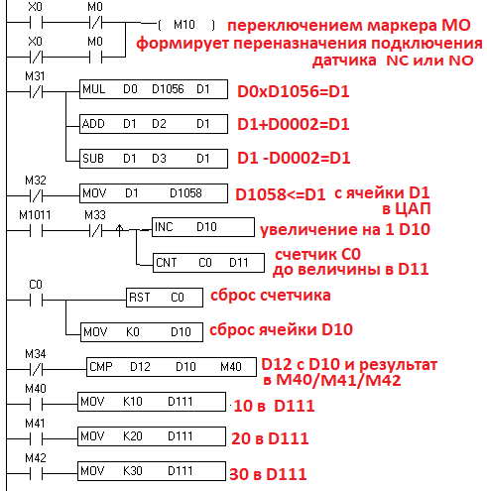 **программа обеспечения контроля режимов c датчика X0 и c асп D1056 корреция по наклону и смещению и передача в ЦАП D1058**

**Выполним пошаговую инструкцию .**

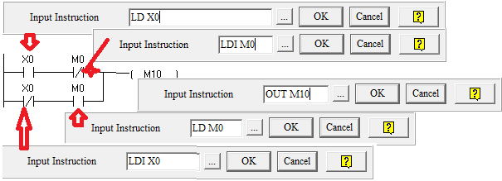

**Тыкаем в данных областях Мышкой – левой кнопой и поучаем предложение - вводим код!**

**Организуем связи!**

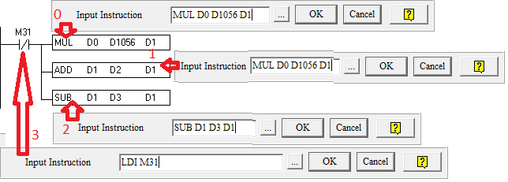

**Тыкаем в данных областях Мышкой – левой кнопой и поучаем предложение - вводим код!**

**Организуем связи!**

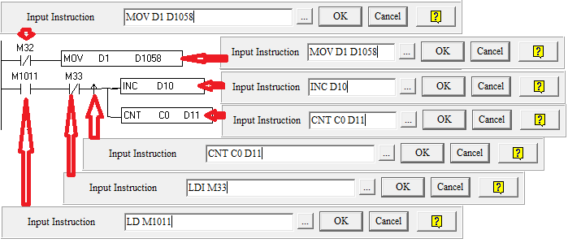 **Тыкаем в данных областях Мышкой – левой кнопой и поучаем предложение - вводим код!**

**Организуем связи!**

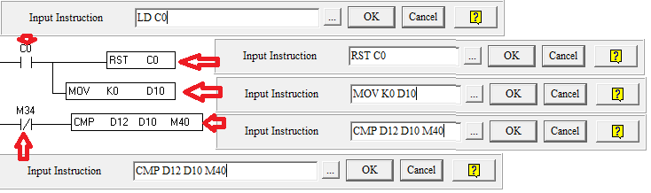

**Тыкаем в данных областях Мышкой – левой кнопой и поучаем предложение - вводим код!**

**Организуем связи!**

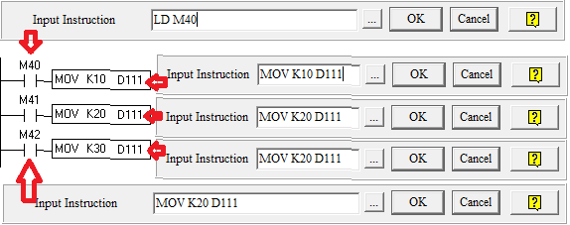 **Тыкаем в данных областях Мышкой – левой кнопой и поучаем предложение - вводим код!**

**Организуем связи!**

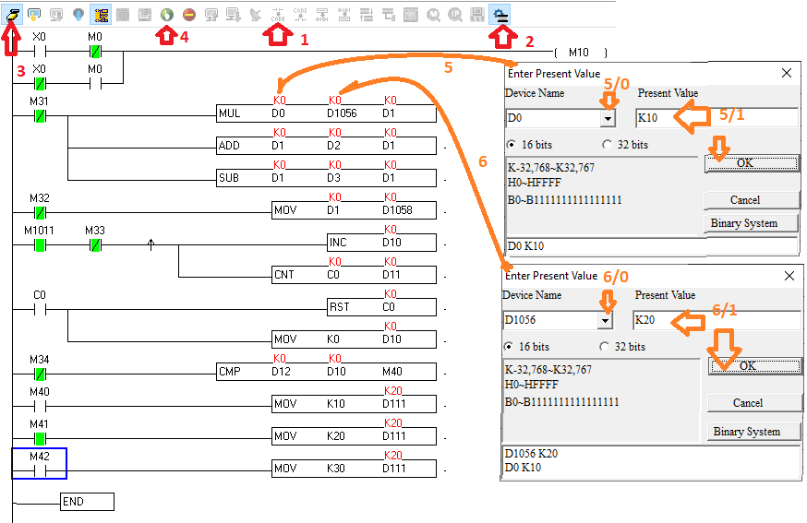**по пунктам.**

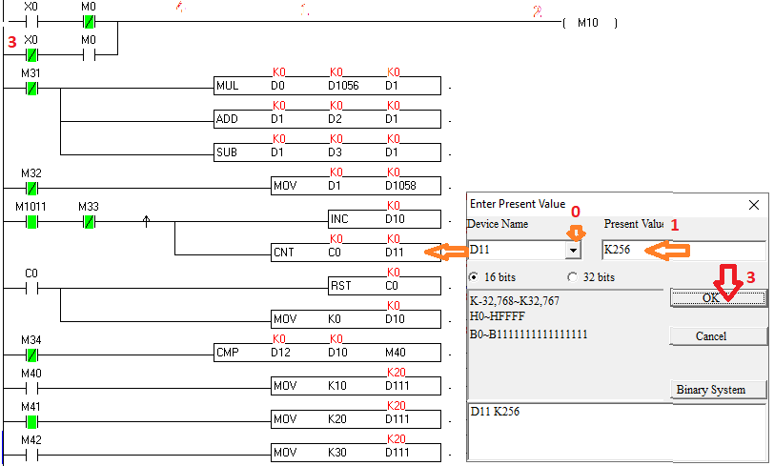**согласно пунктам.**

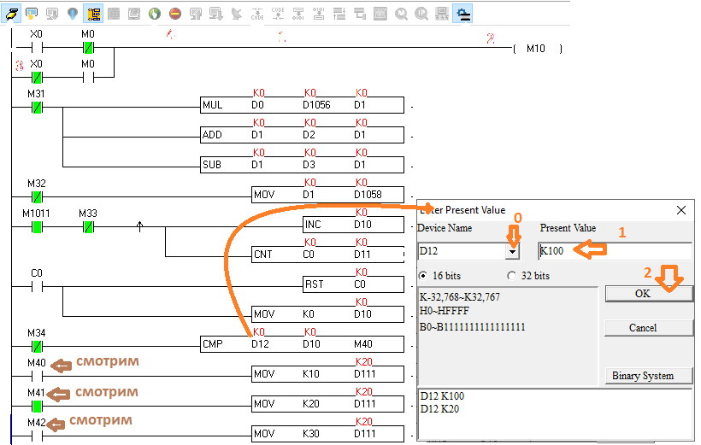**по пунктам!**

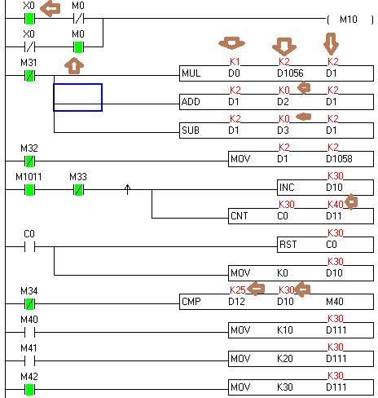**согласно стрелкам моделируем состояние по элементам , которые влиять могут на ТП!!!!**

**Задания**

|  |  |  |
| --- | --- | --- |
| **Вариант 1** | **Задание 1** | **Задаие 2** |
| **1** | **X1=y1=m1=not m2** | **X2 =>mov (d10 d12) l=y2** |
| **2** | **X4=y0=not y1** | **X5=not y0 =y1** |
| **3** | **Mul k4 d20 d1058** | **Add d20 d30 d20** |
| **4** | **Sub k5 d21 d22** | **Not x4 =y4 =m4 =m2** |
| **5** | **X3+x2=y4=m1=not m3** | **X2 =>mov (d10 d12) l=y2** |
| **6** | **X4=y0=not y1** | **X5=not y0 =y1** |
| **7** | **Mul k4 d20 d1058** | **Add d20 d31 d20** |
| **8** | **Sub k5 d21 d22** | **Not x4 =y5 =m4 =m2** |
| **9** | **X1*x4=y1=m1=not m4** | **X2 =>mov (d11 d12) l=y3** |
| **10** | **X4=y0=not y1** | **X5=not y6 =y7** |
| **11** | **Mul k5 d23 d1058** | **Add d24 d35 d20** |
| **12** | **Sub k4 d21 d27** | **Not x4 =y4 =m4 =not m2** |
| **13** | **Mul k4 d20 d1058** | **Add d20 d30 d20** |
| **14** | **Sub k5 d21 d22** | **Not x4 =y4 =m4 =m2** |
| **15** | **X3+x2=y4=m1=not m3** | **X2 =>mov (d10 d12) l=y2** |
| **16** | **X4=y0=not y1** | **X5=not y0 =y1** |
| **17** | **Mul k4 d20 d1058** | **Add d20 d38 d20** |
| **18** | **Sub k5 d21 d22** | **Not x2 =y5 =m4 =m22** |
| **19** | **X1*x4=y1=m1=not m4** | **X2 =>mov (d11 d12) l=y3** |
| **20** | **X4=y0=not y1** | **X5=not y6 =y7** |
| **21** | **Mul k5 d23 d1058** | **Add d24 d35 d20** |
| **22** | **Sub k4 d21 d27** | **Not x4 =y4 =m4 =not m2** |